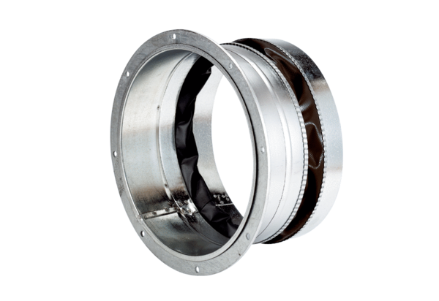Manchette de raccordement flexible ELA 45 ExUnité de conditionnement : 1 pièceGamme: C
Numéro de référence : 0092.0279Fabricant : MAICO

